LISTOPAD

PODTÉMA : „Já do lesa nepojedu“

CHARAKTERISTIKA TÉMATU

Společně pozorovat jak se příroda připravuje na zimu. Poznat a pojmenovat některé známé druhy stromů, lesní plody, pojmenovat zvířata žijící v lese (jak se připravují k zimnímu spánku). Rozvoj pozorovacích schopností při vycházkách do přírody – všímat si barevných změn měnící se přírody (barevné listí, sběr podzimních plodů). Beseda s myslivcem v rámci projektu ..Čím budu, až vyrostu“, který dohlíží na přírodu, která se chystá k zimnímu odpočinku. Seznámení s povoláním myslivce. Seznámení s písní,,Já do lesa nepojedu“

Podzimní proměny přírody, seznamovat se s přírodními podzimními jevy počasí (vítr, déšť, mlha), přizpůsobit jim správný oděv a činnosti venku v přírodě. Vnímat proměny přírody na podzim – padání listí a jejich barevné proměny, rozlišovat barvy a jejich barevné odstíny, využívat netradiční materiály (listí, plody podzimu) ve výtvarných činnostech, využívat fantazie a představivosti při činnostech - vyrobit si podzimního draka.

Neobvyklý den: – Seznámení s povoláním – myslivec.
- Vyletěl si pyšný drak - drakiáda.

NABÍZENÁ TÉMATA
- Barevný podzim
- Tajemství lesa

DÍLČÍ VZDĚLÁVACÍ CÍLE:

Dítě a jeho tělo
- rozvoj pohybových schopností a zdokonalování dovedností v oblasti hrubé i jemné
motoriky
- rozvoj a užívání všech smyslů
- osvojení si věku přiměřených praktických dovedností
- osvojení si poznatků a dovedností důležitých k podpoře pohody prostředí (les)

Dítě a jeho psychika
- poslech čtených či vyprávěných pohádek a příběhů, prohlížení a „čtení“ knížek
- posilování přirozených poznávacích citů (zvídavosti, zájmu, radosti z objevování – les)
- osvojení si elementárních poznatků o znakových systémech a jejich funkci (čísla)
- rozvoj poznatků, schopností a dovedností umožňujících získané dojmy a prožitky vyjádřit

Dítě a ten druhý
– rozvíjení kooperativní činnosti ve dvojicích, ve skupinkách
- posilování prosociálního chování ve vztahu k živé přírodě
- seznamování s pravidly chování ve vztahu k druhému
- ochrana osobního bezpečí ve vztazích s živou přírodou, přírodními jevy

Dítě a společnost
- přizpůsobovat se změnám a podmínkám vnějšího prostředí (přírodní jevy, les)
- poznávání pravidel společenského soužití
- osvojení si základních poznatků o prostředí, v němž dítě žije (les)
- rozvoj schopnosti žít ve společenství ostatních lidí, vnímat a přijímat základní
hodnoty v tomto společenství uznávané

Dítě a svět
- pochopení, že změny způsobené lidskou činností mohou prostředí chránit a
zlepšovat, ale také poškozovat a ničit (les)
- seznamování s místem a prostředím, ve kterém dítě žije, a vytváření pozitivního
vztahu k němu (les)
- vytváření elementárního povědomí přírodních jevů a neustálých proměn (počasí, přírodní
jevy)
- rozvoj úcty k životu ve všech jeho formách

OČEKÁVANÉ VÝSTUPY:

Dítě a jeho tělo
- ovládat koordinaci ruky a oka, zvládat jemnou motoriku
- vnímat a rozlišovat pomocí všech smyslů (sluchově rozlišovat zvuky – zvířat, počasí..)
- zvládat jednoduchou obsluhu a pracovní úkony (udržovat pořádek, zvládat
jednoduché úklidové práce – zamést smetí)
- chovat se tak, aby v situacích pro dítě běžných a jemu známých neohrožovalo
zdraví, bezpečí a pohodu svou ani druhých (lesní plody, zvěř)

Dítě a jeho psychika
- porozumět slyšenému, sledovat a vyprávět příběh, pohádku (Runcajs)
- záměrně pozorovat, postřehovat, všímat si (pokusy s přírodninami, přírodními jevy)
- chápat základní číselné a matematické pojmy (poznat více, stejně, méně, první, poslední)
- zachycovat a vyjadřovat své prožitky (slovně, výtvarně, pomocí hudby, hudebně
pohybovou či dramatickou improvizací apod.)

Dítě a ten druhý
- spolupracovat s ostatními, přijmout názory druhého, najít kompromis
- chápat, že všichni mají stejnou hodnotu, přestože je každý jiný, že odlišnosti jsou přirozené
- dodržovat dohodnutá a pochopená pravidla vzájemného soužití a chování v přírodě
- chovat se obezřetně při setkání se živou přírodou, přírodními jevy

Dítě a společnost
- chovat se a jednat na základě vlastních pohnutek a zároveň s ohledem na druhé
- pochopit, že každý má ve společenství svou roli, podle které je třeba se chovat
- utvořit si základní dětskou představu o pravidlech chování a společenské
normě a v souladu s nimi se v situacích podle této představy chovat (les, beseda s
myslivcem)
- uvědomovat si, že někteří mohou ohrožovat pohodu i bezpečí druhých; odmítat
společensky nežádoucí chování (např. ubližování, lhostejnost či agresivitu)

Dítě a svět
- pomáhat chránit životní prostředí (les, zvěř..)
- orientovat se bezpečně ve známém prostředí (les)
- osvojovat si elementární poznatky o přírodních jevech a neustálých proměn počasí
- pomáhat pečovat o okolní životní prostředí (chránit přírodu v okolí, živé tvory apod.)

- Barevný podzim 2.11. – 13.11.

BAREVNÉ LISTÍ

Listy a stromy
- mít poznatky z nejrůznějších oblastí života a poznání v rozsahu podle toho, s čím se v praxi setkává, co kolem sebe vidí, co prožívá, co mu bylo zprostředkováno či vysvětleno: poznat listnaté stromy – javor, dub, lípa, jeřabina, kaštan, buk (viz. příloha č.1)
- vnímat rozmanitost listů - barvy, velikosti, tvaru, nasbírejte si na procházce 3 listy různé velikosti ze stromů a usušte si je
- rozumět a rozlišovat základní pojmy: rozlišovat velikosti listů /menší, větší, největší/
- lepit: usušené listy nalep do řady na papír podle velikosti /od největšího po nejmenší/
Čerpáno : https://cz.pinterest.com/pin/2814818506354759/?nic_v2=1a5AZGDbG

Listy
- vést tužkou stopu, správný úchop tužky, tj. dvěma prsty, třetí podložený, s uvolněným zápěstím (viz. příloha č.2)
Čerpáno: https://cz.pinterest.com/pin/510454938998680343/?nic_v2=1a5AZGDbG

PODZIMNÍ DRACÍ

Tradice draků ve světě
- mít poznatky o existenci jiných zemí, národů a kultur /odkud pochází tradice pouštění draků/-
- vyslechnout pozorně literární reprodukci (viz. příloha č. 3)
Čerpáno: https://www.stoplusjednicka.cz/cas-radosti-vykrmovani-jak-si-nasi-predkove-uzivali-podzim

Draci
– nalézt cestu v jednoduchém labyrintu (barevnými pastelkami vyznač jednotlivé cesty)
– správný úchop tužky, tj. dvěma prsty, třetí podložený, s uvolněným zápěstím

Drak - zapamatovat text básně, reprodukovat ji

Pouštění draka
Jiří Žáček
Draku, ty jsi vážně drak? –
Hudry,hudry, je to tak!
A máš zuby dračí?
Mám dva - to mi stačí!
A co těmi zuby jíš?
Princezen mám plnou spíž!
Ach ty lháři – každý to ví, že jsi jenom papírový!
Čerpáno: http://www.skolkaexilu.cz/upload/pousteni-draka-jiri-zacek.pdf

- Tajemství lesa 16.11. – 27.11.

LESNÍ PLODY

Lesní plody
- mít poznatky z nejrůznějších oblastí života a poznání v rozsahu podle toho, s čím se v praxi setkává, co kolem sebe vidí, co prožívá, co mu bylo zprostředkováno či vysvětleno : pojmenuj lesní plody na obrázku a na procházce s maminkou a tatínkem v lese, okolí domova najdi 1 šišku (viz. příloha č.5)
Pokus se šiškou – otevřenou šišku vložíme do nádoby s vodou (šiška se ve vodě zavře), potom šišku vyndáme a necháme ji uschnout na topení (šiška se rozevře).
Čerpáno: https://cz.pinterest.com/pin/249738741810019279/?nic_v2=1a5AZGDbGObr.

Pohádka ,,O Palečkovi a jeho kamarádech“
– přečtěte si veršovanou pohádku a převyprávějte si společně děj pohádky
– určete si pořadí :,,Kdo byl první, kdo byl poslední?
- určete počet kamarádů: 1-5
- pojmenujte prsty na jedné ruce (palec, ukazováček, prostředníček….(příloha č.6)
- Vyrobte si loutkové divadlo a zahrajte si pohádku ,,O Palečkovi a jeho kamarádech“ : technika stříhání dle linii čar, správný úchop nůžek, koordinace oka a ruky (příloha č.7)
Ke stažení :https://www.konvalinova.com/ke-stazeni/palecek-a-jeho-kamaradi/

ZVÍŘÁTKA V LESE

Zvířátka v lese
- odhalit podstatné a nepodstatné znaky, charakteristické znaky zvířat: pojmenuj zvířátka v lese, pověz, čím se zvířátka od sebe liší (jakou mají srst, barvu, jakým způsobem se pohybují, jak se živí…atd). Obrázek si vymaluj. (viz. příloha č.8)
Čerpáno: https://cz.pinterest.com/pin/530721137311722191/?nic_v2=1a5AZGDbG

Liška
- pracovat s papírem podle pokynů, skládat papír dle předlohy
- koordinace oka a ruky (viz. příloha č.9)
Čerpáno: https://cz.pinterest.com/pin/17451517292806029/?nic_v2=1a5AZGDbG

Příloha č. 1

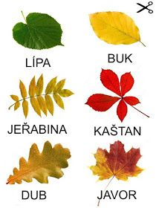

Čerpáno : https://cz.pinterest.com/pin/2814818506354759/?nic_v2=1a5AZGDbG

Příloha č. 2
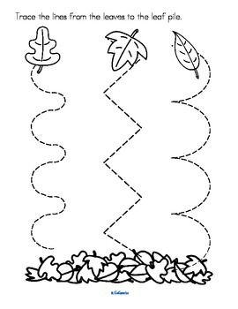
https://cz.pinterest.com/pin/510454938998680343/?nic_v2=1a5AZGDbG

Příloha č.3

Pouštění draků
10.11.2017 - Kateřina Höferová
Tradice pouštění papírových draků pochází z Asie a nebyla to původně ani tak zábava jako spíše rituál. Rolníci vypouštěli nad pole draky, aby získali dobrou úrodu, protože se věřilo, že přivolávají srážky. Pomoci jim měli i v tom, aby byly jejich děti celý rok zdravé. Nebylo to na podzim, ale na jaře, protože vítr foukal mnohem víc a bylo i teplejší počasí.
K nám se pouštění draků dostalo až s koncem 19. století. Do té doby byl papír spíš drahou záležitostí. Když ale vznikly první továrny na jeho výrobu, uchytila se i tato oblíbená zábava. Ovšem draci se směli pouštět až na podzim. Proč? Důvod je jednoduchý. Na jaře byla spousta práce a děti musely pomáhat na polích. A když bylo zaseto? Tehdy se po polích běhat nesmělo! Na podzim se ale všechno obrátilo k lepšímu. Bylo sklizeno, pole zoraná a konečně zbýval čas na hraní.
https://www.stoplusjednicka.cz/cas-radosti-vykrmovani-jak-si-nasi-predkove-uzivali-podzim

Příloha č.4
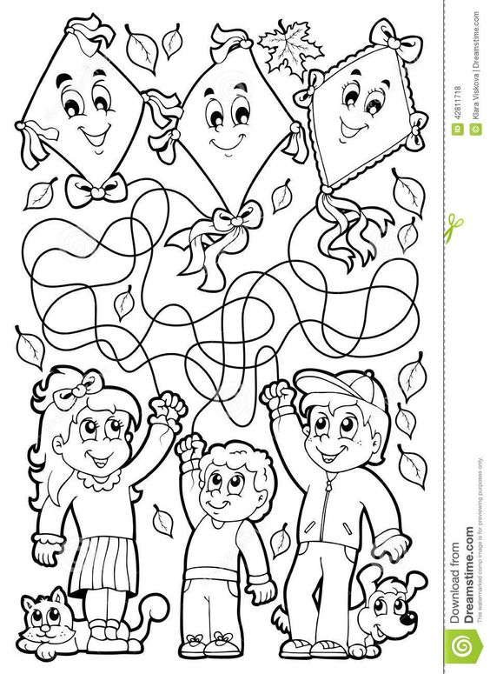

https://cz.pinterest.com/pin/703756180335708/?nic_v2=1a5AZGDbG
Příloha č.5
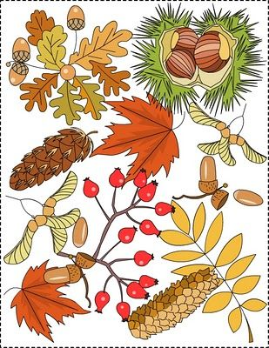
Čerpáno: https://cz.pinterest.com/pin/249738741810019279/?nic_v2=1a5AZGDbGObr.

Příloha č. 8
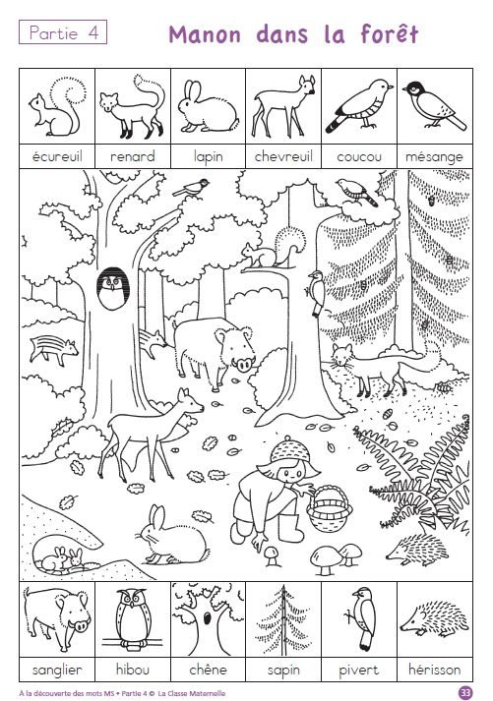

https://cz.pinterest.com/pin/530721137311722191/?nic_v2=1a5AZGDbG

Příloha č.9

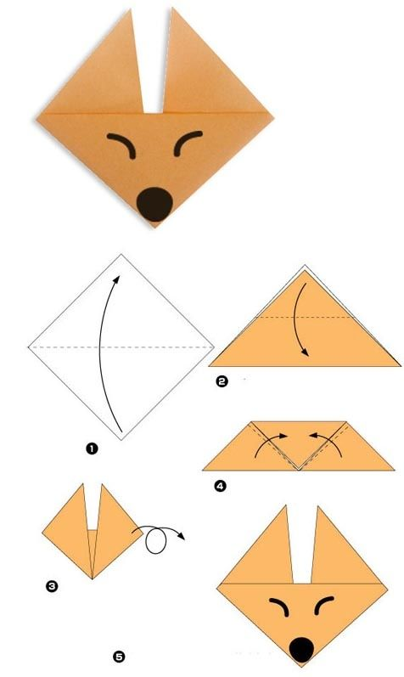
Čerpáno: https://cz.pinterest.com/pin/17451517292806029/?nic_v2=1a5AZGDbG

